1. 文档信息
- 文档名称：监测与记录 SOP
- 版本号：v1.0
- 编写人： Pqzou
- 编写时间：2026.4
2. 适用范围

1.适用于任何急救现场和突发事件
2.适用于志愿急救员及初级救援人员
3.适用于任何生活场景

3. 目的
（1）持续监测伤员生命体征变化
（2）为现场决策提供数据支持
（3）为 120 交接及后续医疗提供完整记录

4.流程步骤
4.1 初步记录
（在不影响操作的情况下接触伤者立刻记录）
（1）时间 E.g: 13:25 或 1:25pm
（2）意识状态（AVPU/GCS）
注：一般不建议在重症抢救初期使用GCS，时间比AVPU略长
（3）主要伤情/主诉

4.2 持续监测频率
（1）稳定患者：10-15min复测
（2）不稳定患者：5-10min复测
（3）危重患者:2-5min复测
注：应根据病情变化动态调整监测频率

4.3 监测内容
（1）生命体征 E.g: HR/PR RR SpO₂ BP
（2）意识变化
（3）症状变化
（4）皮肤颜色温湿度
注：请注意现场徒手测出的是脉率（PR）而不是HR，当伤者存在低灌注或休克时脉搏可能会减弱需要注明具体是PR还是HR。

4.4 记录规范
（1）强制带时间戳 E.g: 14:25
（2）需要客观数据
（3）数值趋势变化 E.g: 14:25 BP 120/80;14:35 BP 128/94 ↑
（4）记录干预措施 E.g: CPR、AED电击、止血/包扎

4.5 交接记录
（1）语言交接 E.g: 患者男性，约 25 岁，初始 AVPU=V，HR 90，现 HR 110，SpO₂从 95% 下降至 92%，已给予吸氧，时间 14:32 开始。
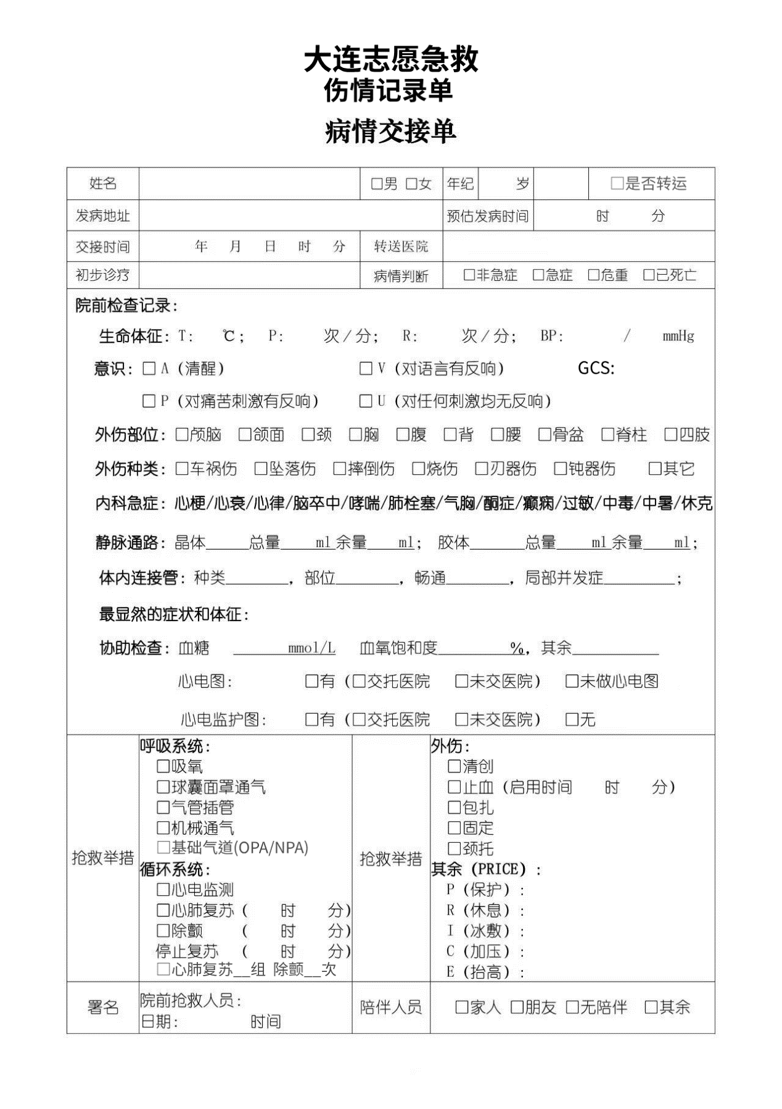
（2）表单交接：附图
参考文献：
1.NHTSA. EMT Instructional Guidelines – Patient Assessment & Reassessment
2.NHTSA. EMT Instructional Guidelines – Documentation Principles
3.AAOS. Emergency Care and Transportation of the Sick and Injured
4.AAOS. Patient Care Report (PCR) Documentation

